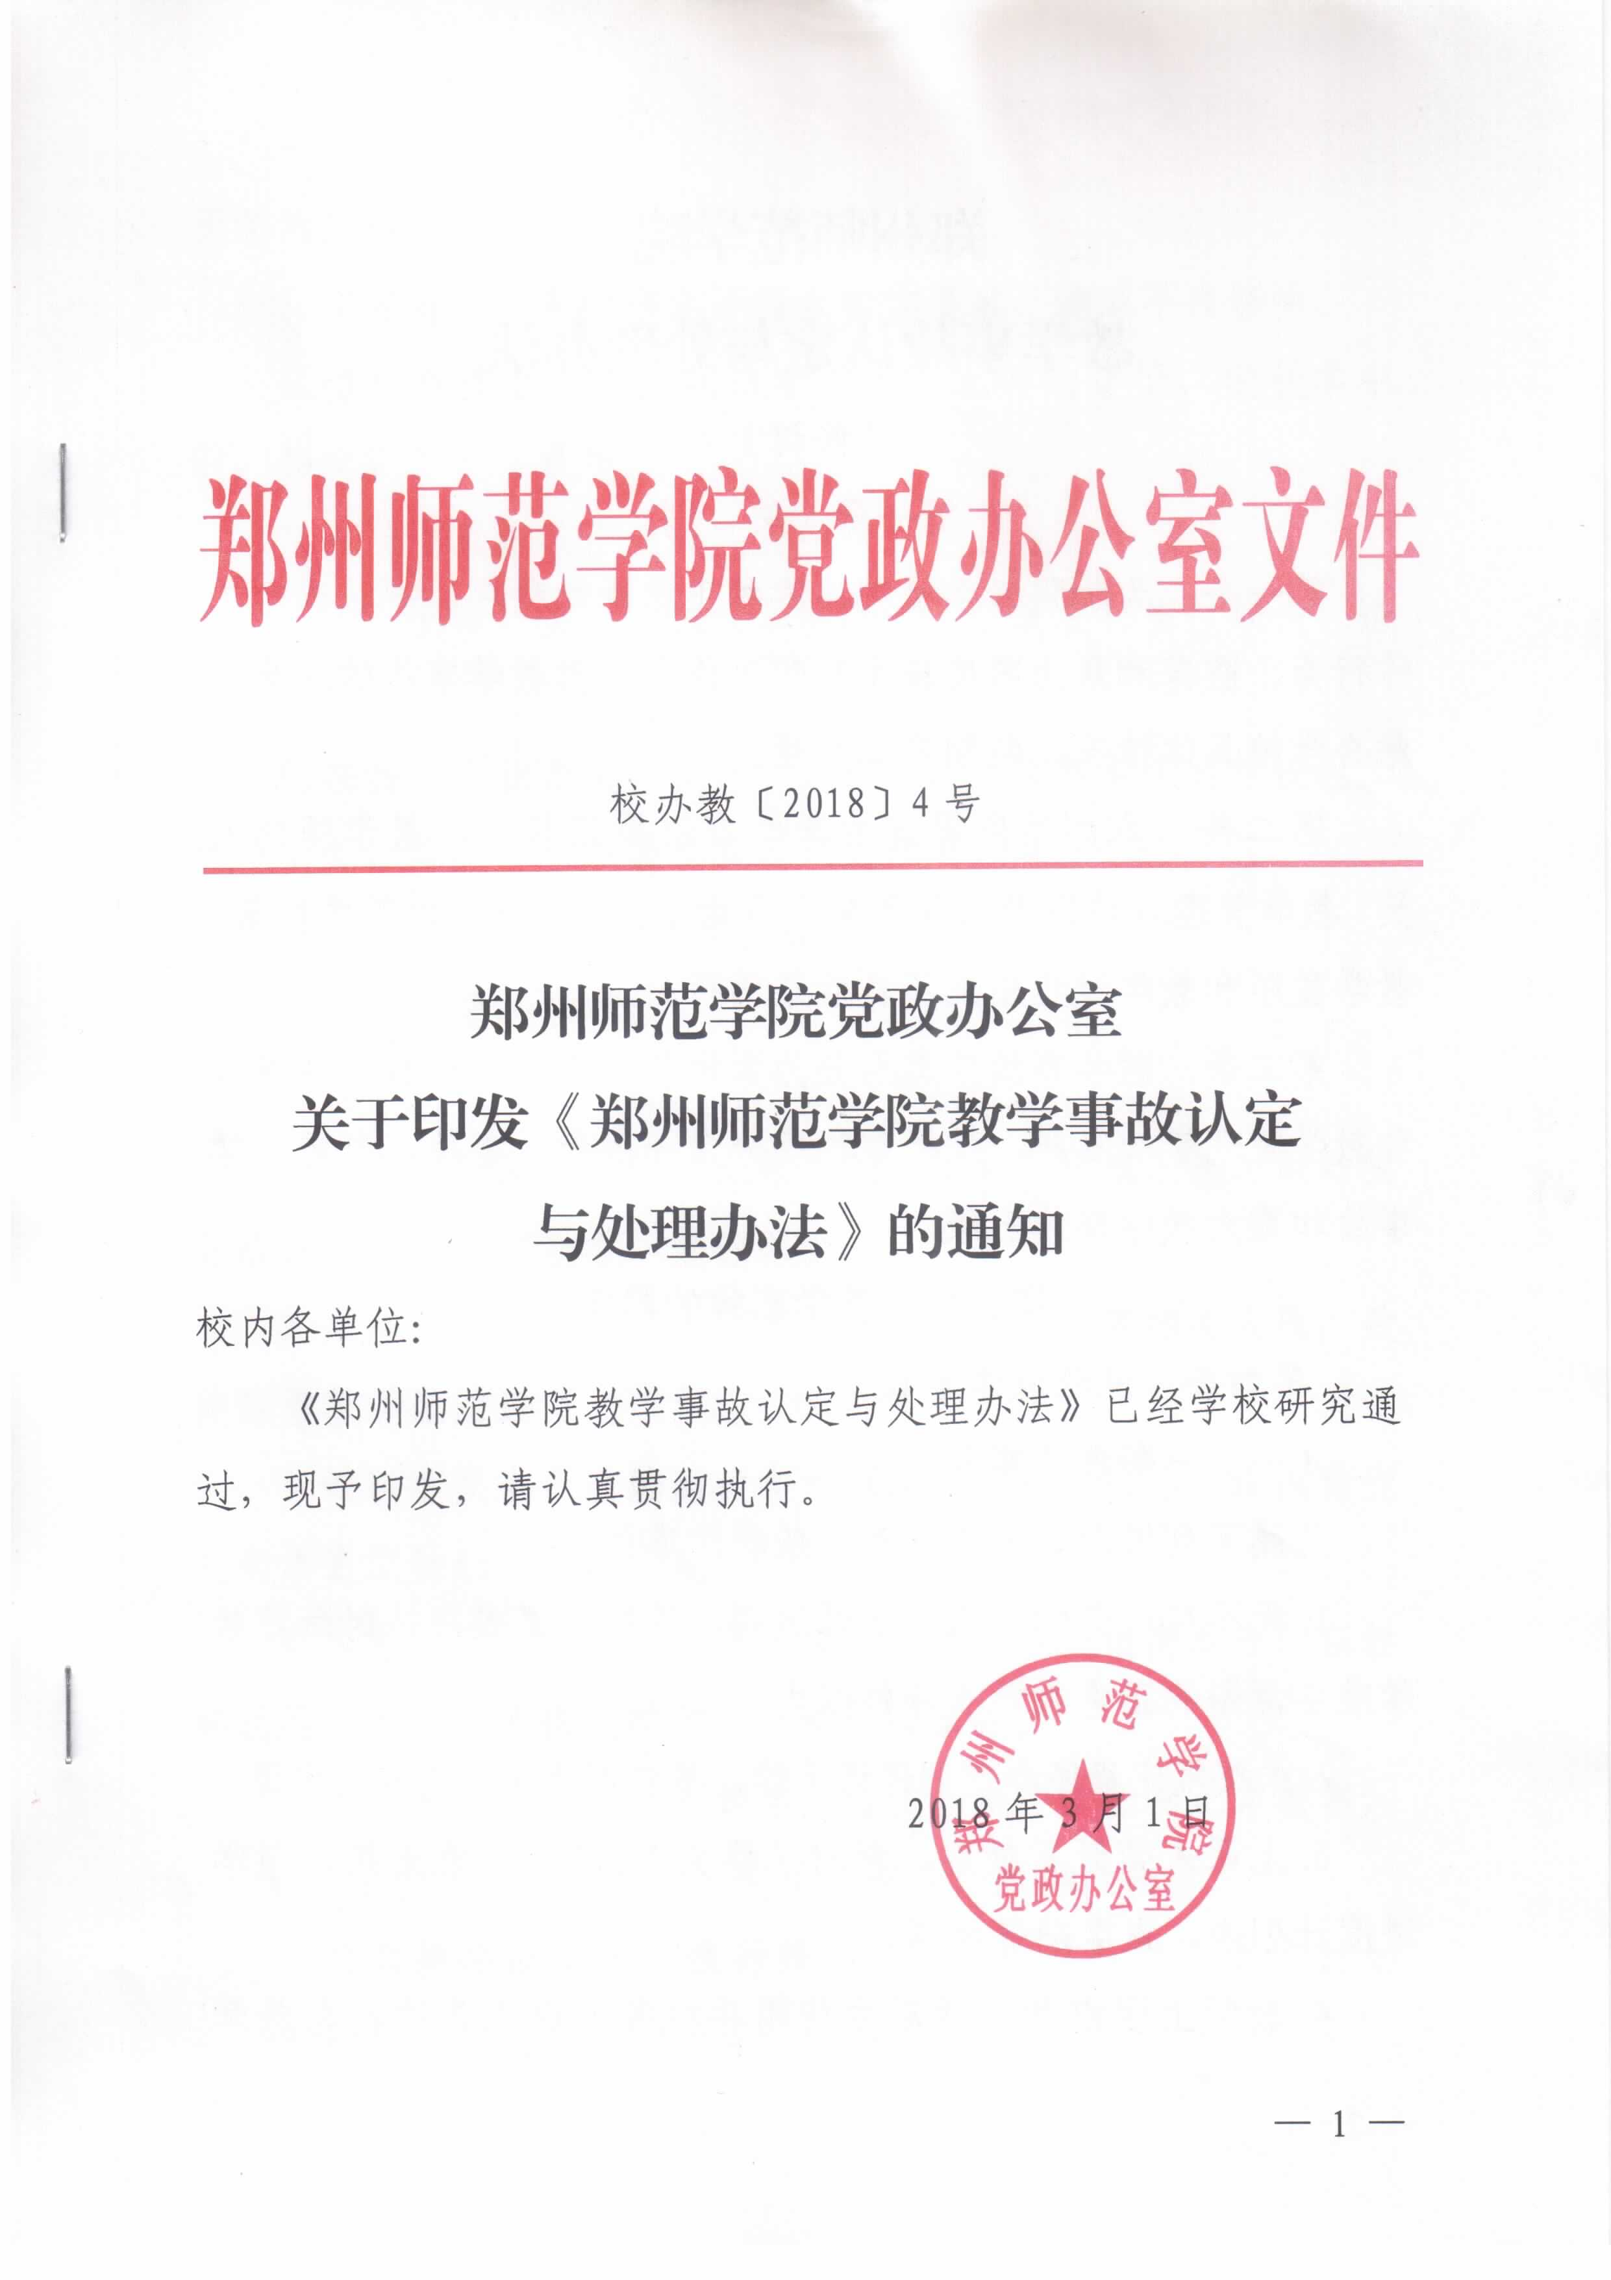
郑州师范学院
教学事故认定与处理办法
（修订）
第一章 总 则
第一条 为加强教学管理，维护正常教学秩序，规范教学工作行为，防范和最大限度减少教学工作中各类教学事故的发生，结合学校具体情况，特制定本办法。
第二条 本办法所界定的教学事故是指教师、教学辅助人员、教学管理人员以及教学服务人员由于主观原因，对教学质量、教学秩序和教学过程造成不良后果的行为。
第三条 教学事故按类别分为课程教学事故、课程考核事故和教学管理事故三类，按严重程度分为一般教学事故、严重教学事故和重大教学事故三级。
第二章 教学事故的界定
第四条 课程教学事故
（一）一般教学事故
凡属下列情形之一者，为一般教学事故：
1.无不可避免的原因，上课迟到、提前下课或未按时做好教学准备，影响正常教学5分钟以内。
2.未按规定程序办理调停课手续，擅自调停课或请他人代课；
3.上课未带纸质教案、教材（讲义）、课程教学大纲、教学进度计划表、点名册等材料。
4.教师上课或教学活动中使用手机等通讯工具进行与教学无关的活动。
5.穿着打扮，言行举止不符合教学要求，造成不良影响。
6.擅自离开教学场所或从事与教学无关的事情，使教学中断，影响正常教学秩序。
7.未按要求批改作业或实验报告。
8.违反实习、实践单位规章制度或不认真履行岗位职责，造成不良影响。
9.在指导毕业论文（设计）过程中，不按照要求指导或因工作不负责，导致学生不能完成规定的学习任务。
10.程度相当的其它教学事故。
（二）严重教学事故
凡属下列情形之一者，为严重教学事故：
1.无不可避免的原因，上课迟到、提前下课或未按时做好教学准备，影响正常教学5分钟以上。
2.未按规定程序擅自调停课，未通知到学生等相关人员，致使课堂教学无法进行。
3.擅自变更或严重偏离教学大纲规定的教学内容，或擅自变更教学进度计划、实习实践计划。
4.未按规定讲解安全注意事项和操作规程或擅离职守，在教学过程中造成财产损失或学生人身伤害事故。
5.违反操作规程，造成教学仪器设备损坏而影响正常教学；
6. 在教学活动中对学生使用歧视性、侮辱性语言。
7.擅自使用或向学生强行推销甚至强迫学生购买教学计划之外的教材和其它物品，造成严重影响。
8.违反实习、实践单位规章制度或不认真履行岗位职责，造成严重影响。
9.在指导毕业论文（设计）过程中，纵容、默许学生伪造数据，抄袭他人成果，支持学生弄虚作假。
10.程度相当的其它教学事故。
（三）重大教学事故
凡属下列情形之一者，为重大教学事故：
1.有关人员在教学、实验、实习以及教学管理等教学活动中传播散布否定党的领导、攻击中国特色社会主义制度，违背社会主义核心价值观的言论；或在课堂上传播宗教，散发宗教类出版物及宣传品，发展信徒；或散布民族分裂、封建迷信以及淫秽等其他思想内容不健康的言论；或进行传销、推销等营利活动，造成了恶劣影响。
2.对学生实行体罚或默许、暗示，或鼓励学生罢课闹事。
3.未按规定讲解安全注意事项和操作规程，或违反操作规程，或擅离职守，在教学过程中造成重大财产损失或学生严重伤亡事故。
4.无不可避免的原因一学期内旷教累计达4学时以上。
5.程度相当的其它教学事故。
第五条 课程考核事故
（一）一般教学事故
凡属下列情形之一者，为一般教学事故：
1.未按学校有关规定命题，资料不全、手续不全。
2.监考人员迟到5分钟以内，或未经批准，擅自提前、推迟或延长考试时间达5分钟。
3.在监考过程中有闲聊、看书报、随意外出、使用通讯工具等行为，未严格履行监考职责。
4.试卷评分不认真（错改、漏改试题或算错卷面分数），每30份考卷出现误差达2份。
5.未按时评定、登录学生成绩或漏登、错登学生成绩。
6.未按规定进行试卷分析。
7.程度相当的其它教学事故。
（二）严重教学事故
凡属下列情形之一者，为严重教学事故：
1.擅自变更考试时间或地点。
2.监考人员迟到，或擅自离开考场达5分钟以上。
3.考试过程中，使用通讯工具以任何形式向外发布考场内信息。
4.试卷不规范或试题有严重错误致使考试受到影响。
5.未经批准，监考人员擅自指定他人代替监考。
6.未按监考守则履行职责，造成考场秩序混乱。
7.对学生违反考试纪律行为视而不见，或庇护、不及时处理，或由于监考不严而出现集体舞弊。
8.考试结束后，未准确清点试卷，造成学生答卷遗漏。
9.擅自更改成绩评定标准，致使学生成绩出现严重差错或擅自提高、压低学生成绩。
10.程度相当的其它教学事故。
（三）重大教学事故
凡属下列情形之一者，为重大教学事故：
1.考前泄露试题或考试中为学生提供试题答案。
2.监考人员协同学生考试违规，造成恶劣影响。
3.监考人员未履行监考职责，致使考试受到严重影响。
4.遗失或损毁试卷，影响学生成绩评定，造成严重后果。
5.故意更改、伪造学生成绩。
6.程度相当的其它教学事故。
第六条 教学管理事故
（一）一般教学事故
凡属下列情形之一者，为一般教学事故：
1.未按时做好教学准备，致使教学延误5分钟以内。
2.擅自更改教室或其它教学设施的使用用途而影响正常教学。
3.未及时更新教务管理系统中的课表信息，影响教学秩序。
4.不按规定时间报送教材订购计划或工作不认真造成错订、漏订教材，影响了教学。
5.教材主管部门发放教材不及时或各教学单位不按时领取教材，影响了教学。
6.任何单位和部门，未经审批随意调、停课，影响了正常的教学秩序。
7.各类教学活动场所未能按规定清扫，卫生状况较差。
8.程度相当的其它教学事故。
（二）严重教学事故
凡属下列情形之一者，为严重教学事故：
1.未按时做好教学准备，致使教学延误5分钟以上。
2.未把上课、考试的时间地点及时通知到相关教师、学生，造成上课、考试延误。
3.排课、排考中发生时间、地点冲突或遗漏，造成上课、考试延误。
4.擅自调整或变更专业人才培养方案。
5.未经学校教学主管领导批准，在正常上课期间擅自抽调学生从事其它活动。
6.教学服务人员因工作失职，导致上课、实验、实习、考试等教学活动中断，严重影响教学进程。
7.未按要求对试卷进行形式审核，致使制卷不规范或试卷印数不准确；因试卷漏印、未按时送达或数量不足，影响考试正常进行。
8.因审查不认真，发给学生不应该获得的学位证书或毕业证书，或因审查不认真，出具与事实严重不符的学历、学籍、成绩等各类证书、证明。
9.教学档案管理混乱、缺失严重，造成不良影响。
10.部门负责人对本单位所发生的重大教学事故故意隐瞒不报，造成了严重后果。
11.程度相当的其它教学事故。
（三）重大教学事故
凡属下列情形之一者，为重大教学事故：
1.未把上课、考试的时间地点及时通知到相关教师或学生，造成停课、停考。
2.故意出具与事实严重违背的学历、学籍、成绩等各类证书、证明。
3.教学管理人员私自修改学生成绩。
4.因教学单位或主管部门对教材质量审核不严，致使质量低劣教材进入课堂，影响了教学的正常进行。
5.教学服务人员因工作失职，较大范围内导致上课、实验、实习等教学活动中断，严重影响教学进程。
6.程度相当的其它教学事故。
第三章 教学事故的认定与处理
第七条 教学事故的认定
1.教学事故发现者(包括学校督导组、教务处、院（部）督导组、其他教职工、学生、教学事故责任人)可通过电话、口述、书面等方式直接向教务处报告教学事故。
2.教务处根据收到的教学事故报告及时填写《郑州师范学院教学事故通知书》，并尽快反馈到有关教学单位或职能部门，进行核实。
3.教学事故应由责任人所在院（部、处室）或主管部门查实，在接到《郑州师范学院教学事故通知书》后三个工作日内填写《郑州师范学院教学事故认定处理意见书》，并提出依据本办法对事故级别和责任人提出初步认定和处理意见，报教务处、主管校长核定。
4.一般教学事故和严重教学事故由教务处长核定，重大教学事故由教务处签署意见，由教学校长核定。
5.教学事故确认后报主管校长审定，原件交教务处，复印件分别交人事处、财务处和事故责任人单位执行，并由事故责任人单位送达当事人。
第八条 教学事故的处理
（一）一般教学事故的处理
1.事故责任人写出书面检查。
2.本部门内给予通报批评。
3.扣发事故责任人当月岗位绩效。
（二）严重教学事故的处理
1.事故责任人写出书面检查，给予全校通报批评。
2.当年不得参加学校评优、评先。
3.一年内不得晋升高一级职称。
4.扣发事故责任人三个月岗位绩效。
（三）重大教学事故的处理
1.事故责任人写出书面检查，给予全校通报批评。
2.学校主管部门根据有关管理规定给予事故责任人相应的行政处分，直至缓聘甚至解聘；触犯法律的，报请有关部门追究其法律责任。
3.当年不得参加学校评优、评先。
4.两年内不得晋升高一级职称。
5.扣发事故责任人半年岗位绩效。
第九条 在教学事故认定及处理过程中，事故责任人认识态度较差，或一学年度内累计出现教学事故达3次，按最高等级的事故进行处理。
第十条 对一学年中５次出现教学事故的单位，或由于单位管理不善导致事故发生后不能及时上报、不能妥善处理的，给予单位及主要责任人全校通报批评。
第十一条 任何教学事故都应明确责任人，不得以部门集体代替。领导对本部门事故故意隐瞒，或者事故调查人员故意隐瞒事实或拖延不报的，应列为责任人。
第十二条 对教学事故举报人员和事故处理人员打击报复者，除给予原有处理外，再给予加倍处罚。
第四章 教学事故的申诉与裁定
第十三条 对教学事故认定及处理有异议的当事人，可在接到《郑州师范学院教学事故认定处理意见书》之日5个工作日内向学校教学指导委员会提出申诉，学校教学指导委员会在集体研究后给予裁定及回复。
第五章 附则
第十四条 本办法适用于全日制本专科生学历教育教学活动。
第十五条 本办法解释权归教务处。
第十六条 本办法经学校教学指导委员会研究，校长办公会修订通过，自公布之日起施行，原《郑州师范学院教学事故认定与处理办法》同时废止。

附件:1.郑州师范学院教学事故通知书
2.郑州师范学院教学事故认定处理意见书

附件1

郑州师范学院教学事故通知书
科目： | 责任人：
上课班级： | 上课时间、地点：
教学事故情况：

附件2

郑州师范学院教学事故认定处理意见书
事故责任人姓名 |  |  | 责任人单位
事故责任人职务或职称
（由所属单位填写）
教学事故具体内容、时间、地点(发现人、举报人或单位简要写) | 签 名： 年 月 日
责任人单位意见(含教学事故处理意见) | 负责人签名： 年 月 日
教学主管  部门意见 | 负责人签名： 年 月 日
学校领导  审批意见 | 学校领导签名： 年 月 日

送达时间： 被送达人签字：
注：1.本表原表送教务处存档，复印件送事故责任人所在单位及相关单位备案。
2.“教学事故具体内容”栏简要填写，详情可用附件说明。

主送：校内各单位

郑州师范学院党政办公室 2018年3月1日印发

